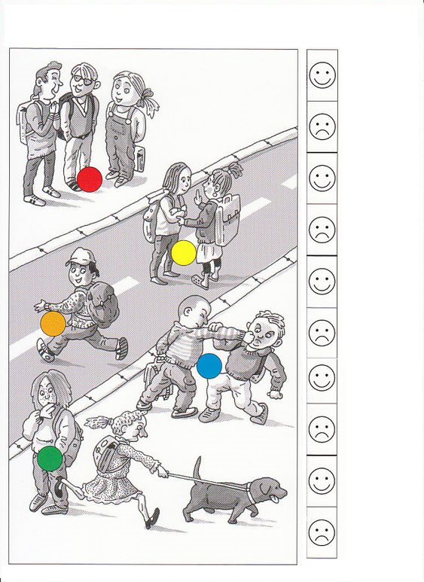
Постави одговарајуће смајлиће у кругове

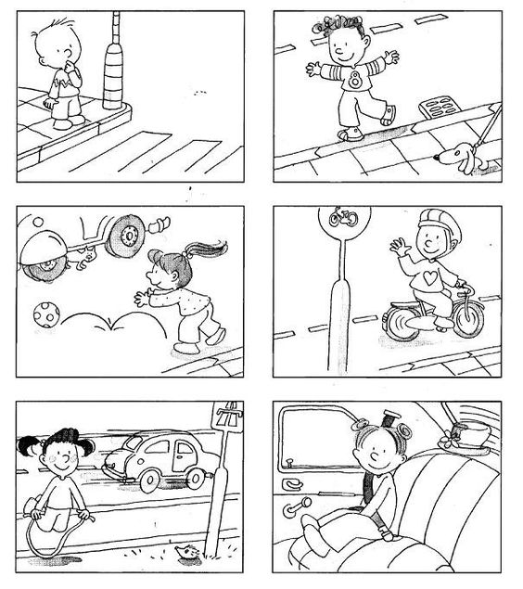
Обоји слике и нацртај одговарајући смајлић који показује исправно и неисправно понашање у саобраћају.

